INDICAÇÃO Nº ___/2026 - GAB. VER. PROF. EDINHO
ASSUNTO: Revitalização da sinalização horizontal de trânsito na Rua Salvador Lombardi Neto, na Vila Yolanda Costa e Silva, especialmente no trecho localizado em frente à APAE Sumaré.
EXMO. SR. PRESIDENTE DA CÂMARA MUNICIPAL DE SUMARÉ,
Indico, nos termos regimentais, ao Excelentíssimo Senhor Prefeito Municipal, Henrique Stein Sciáscio, que solicite ao departamento competente da Secretaria Municipal de Mobilidade Urbana e Rural (SMMUR) a adoção das providências necessárias para a revitalização da sinalização horizontal de trânsito na Rua Salvador Lombardi Neto, na Vila Yolanda Costa e Silva, especialmente no trecho localizado em frente à APAE Sumaré.
A APAE atende diariamente pessoas com deficiência intelectual e múltipla, muitas delas com mobilidade reduzida ou necessidades específicas de acompanhamento. A ausência ou desgaste da sinalização horizontal — como faixas de pedestres, linhas de retenção e marcações de fluxo — compromete a visibilidade, dificulta a travessia segura e aumenta o risco de acidentes no local.
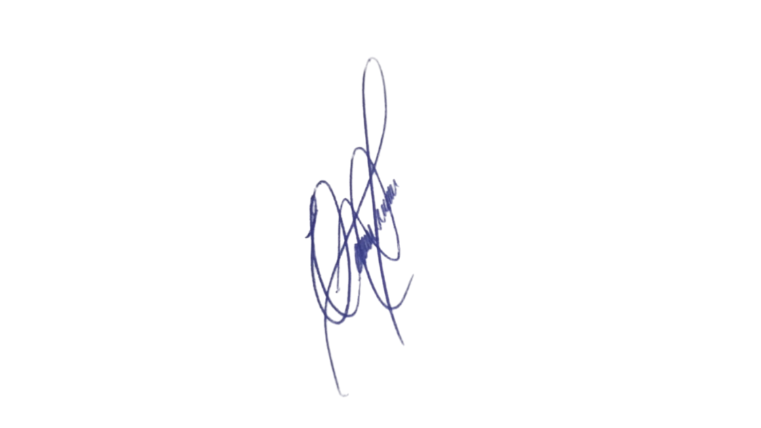
Além disso, trata-se de uma via de circulação intensa, utilizada tanto por veículos particulares quanto por transporte escolar e serviços públicos. A sinalização adequada contribui para a organização do trânsito, reduz a velocidade dos veículos e reforça a atenção dos condutores ao fluxo de pedestres vulneráveis.
Diante disso, a revitalização da sinalização horizontal é medida essencial para promover acessibilidade, prevenir acidentes e assegurar condições adequadas de mobilidade urbana, atendendo ao interesse público e à proteção de uma comunidade que demanda atenção especial.
Sala das Sessões, 31 de março 2026.
PROFESSOR EDINHO
VEREADOR

